
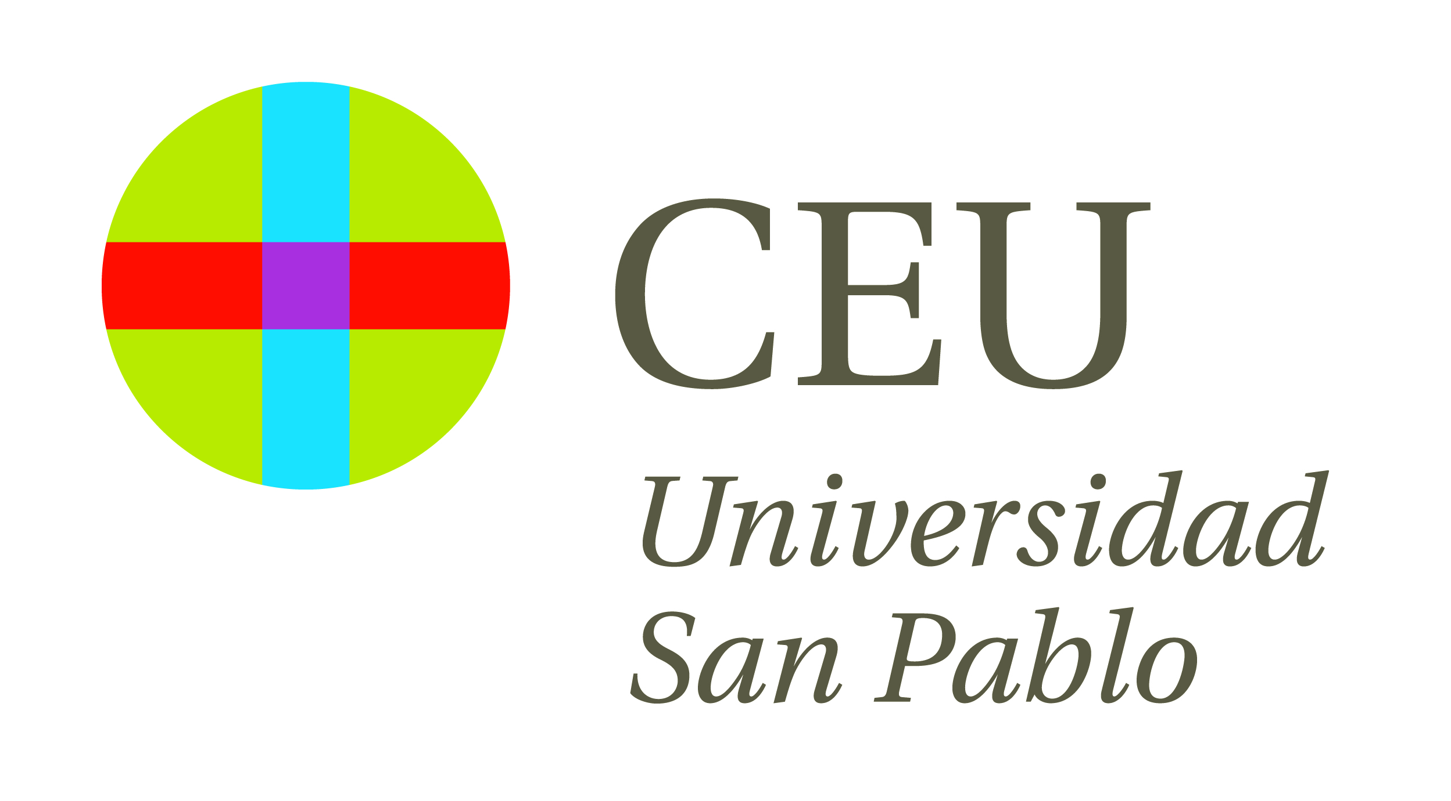

Durante las jornadas se trataron los nuevos adelantos científicos que se están llevando a cabo en esta especialidad

HM HOSPITALES ORGANIZA EL IV CURSO DE ACTUALIZACIÓN DE PATOLOGÍAS DE COLUMNA LUMBAR

- En la primera jornada del curso se hicieron simulaciones de intervenciones de biopsia vertebral, vertebroplastia y cifoplastia. Además, se aplicaron las técnicas de colocación de dispositivos interespinosos, de colocación de tornillos transpediculares, así como de colocación de cajas intersomáticas Plif Tilif

- En la parte teórica, varios expertos de alto nivel científico impartieron conferencias en las que expusieron las últimas novedades relacionadas con la patología habitual de la columna lumbar y se realizaron tres mesas redondas sobre hernia discal, espondilolistesis y estenosis de canal lumbar

- Alrededor de un 80 por ciento de la población sufrirá algún lumbago o hernia de disco durante su vida

- Los cirujanos han avanzado hacia tratamientos menos agresivos que permiten una recuperación más rápida y segura gracias a la utilización de microscopios o lentes de aumento y radioscopia intraquirófano, con la que se hacen incisiones mínimas

- Se abre un nuevo campo en esta área de la Medicina, como la sustitución o regeneración biológica, que posiblemente consigan un cambio todavía más revolucionario en la Cirugía de la Columna en el siglo XXI

Madrid, 28 de febrero de 2013. Tras el interés ocasionado en años anteriores, se ha vuelto a celebrar el Curso de Actualización de Patologías de Columna Lumbar, que ya va por su cuarta edición.

Organizado por el Dr. Juan Ramón Truán, jefe del Servicio de Cirugía Ortopédica y Traumatología y el Dr. José Miguel Guijarro, jefe de la Unidad de Cirugía de Columna, ambos de HM Universitario Montepríncipe, el curso se ha dividido en una parte práctica y otra teórica.

En el aspecto práctico, desarrollado en la Facultad de Medicina de la Universidad CEU San Pablo, el Dr. Guijarro declara que se centraron “en que los residentes y los especialistas jóvenes aprendieran las diferentes técnicas quirúrgicas mediante la realización práctica directamente sobre el cadáver”. Durante el proceso se emplearon los mismos medios y aparataje que se utiliza en quirófano y estuvieron tutelados por un profesor por cada cuatro alumnos. “Gracias a este tipo de prácticas se consigue un aprendizaje real”, apuntó el especialista.

Durante la primera jornada del curso se hicieron simulaciones de intervenciones de biopsia vertebral, vertebroplastia y cifoplastia. Además, se aplicaron las técnicas de colocación de dispositivos interespinosos, de colocación de tornillos transpediculares, así como de colocación de cajas intersomáticas Plif Tilif.

En la parte teórica, varios expertos de alto nivel científico impartieron conferencias en las que expusieron las últimas novedades relacionadas con la patología habitual de la columna lumbar y se realizaron tres mesas redondas sobre hernia discal, espondilolistesis y estenosis de canal lumbar.

En el curso práctico se cubrieron las 24 plazas existentes y al curso teórico asistieron 54 traumatólogos. “Sin duda, la satisfacción general ha sido muy alta, tanto por parte de los alumnos, que valoran muy positivamente la simulación de las patologías de la clínica diaria, como por el elevado nivel científico de las ponencias”, explica el Dr. Guijarro. “Hemos podido repasar la patología de la columna lumbosacra realizando una visión multidisciplinar y estimulando a los más jóvenes en dicha patología”, apuntó.

Avances y tratamientos en patologías de columna lumbar
La cirugía de la columna lumbosacra ha ido aumentando progresivamente debido al ritmo de vida que se realiza en la actualidad y al envejecimiento de la población. El Dr. Guijarro calcula que “alrededor de un 80 por ciento de la población sufrirá algún lumbago o hernia de disco durante su vida. De hecho, el gran volumen de pacientes que tenemos en consulta ha llevado a realizar una gran inversión en investigación y desarrollo, teniendo en nuestro instrumental diario unas técnicas mucho más sofisticadas”.

En este sentido, el especialista añade que actualmente se ha profundizado en la fisiopatología de las enfermedades de columna lumbosacra, por lo que se pueden tratar mucho mejor. “Asimismo, han aumentado de forma importantísima las Unidades del Dolor, cuyas innovadoras técnicas combinan medios químicos y físicos para mejorar el estado de nuestros pacientes”, señala. Por otra parte, los cirujanos han avanzado hacia tratamientos menos agresivos que permiten una recuperación más rápida y segura gracias a la utilización de microscopios o lentes de aumento y radioscopia intraquirófano, con la que se hacen incisiones mínimas.

Pero en ocasiones hay patologías que no se tratan con técnicas quirúrgicas, al menos, desde el principio. “Comenzamos aplicando a nuestros pacientes tratamientos médicos u ortopédicos y los médicos rehabilitadores realizan las técnicas de electroterapia, cinesiterapia y mesoterapia. Con estos métodos se obtiene una curación o mejoría prácticamente del 90 por ciento”, explica el Dr. Guijarro.

Cuando el paciente presenta un alto grado de dolor, pasa a ser tratado por las Unidades del Dolor, donde se realizan tratamientos de una agresividad media como infiltraciones, bloqueos y radiofrecuencia. El especialista afirma que “cuando todo esto fracasa, se valora la cirugía, siempre y cuando la patología sea lo suficientemente importante como para limitar la vida del paciente”.

Lo cierto es que tal y como se expuso en el IV Curso de Actualización de Patologías de Columna Lumbar, “se abre un nuevo campo en esta área de la Medicina, como la sustitución o regeneración biológica, que posiblemente consigan un cambio todavía más revolucionario en la Cirugía de la Columna en el siglo XXI. También se plantean nuevos materiales biológicos que puedan sustituir al disco intervertebral, ya que el desgaste de éste supone el 90 por ciento de la patología de la columna vertebral lumbar”, concluye el Dr. Guijarro.

HM Hospitales
HM Hospitales está formado por diversas empresas que gestionan diferentes hospitales médico-quirúrgicos privados, entre los que se incluyen HM Universitario Madrid, HM Universitario Montepríncipe, HM Universitario Torrelodones, HM Universitario Sanchinarro, HM Nuevo Belén y el Centro Integral Oncológico Clara Campal (CIOCC); todos ellos de gran cualificación técnica y humana.

Basado en un Decálogo y en el juramento Hipocrático dirigido por médicos y con el objetivo de ofrecer una medicina de calidad, los diferentes centros de HM Hospitales se han dotado con una tecnología de vanguardia y con el personal mejor cualificado y más humano.

Todos los centros de HM Hospitales funcionan de forma integrada. Para ello, existe una estructura corporativa con servicios centralizados, así como diferentes herramientas informáticas de gestión integral. Esto permite una actuación complementaria y sinérgica de estructuras, servicios y equipamientos, con el máximo aprovechamiento de los recursos tecnológicos y humanos.

Universidad CEU San Pablo
La Universidad CEU San Pablo es una de las tres universidades de iniciativa social y gestión privada de la Fundación Universitaria San Pablo-CEU, que ya ha cumplido más de 75 años en la enseñanza superior en España. En la Facultad de Medicina se imparten los grados Medicina, Odontología, Psicología, Enfermería, y Fisioterapia.

Más información: www.hmhospitales.com

Para más información:

DPTO. DE COMUNICACIÓN DE HM HOSPITALES
Eva Sacristán
Tel.: 91 216 00 50 / Móvil: 608 273 978
E-mail: evasacristan@hospitaldemadrid.com

María Romero
Tel.: 91 216 00 50 / Móvil: 667 184 600
E-mail: mariaromero@hospitaldemadrid.com

